



**زیربرنامه:**

ConMeanFlow_AUSM

|  |  |  |
| --- | --- | --- |
| **توسعه دهندگان** | مرتضی نامور |  |
| **تهیه کنندگان مستند** | مرتضی نامور | |
| **تاییدکنندگان** |  | |
| **تاریخ تنظیم سند** | 22/02/94 | |
| **شناسه سند** | **MC2F008F1** | |
| **زبان برنامه‌نویسی** | **Fortran 90** | |

1. وظایف

در این زیربرنامه مقدار بخش جابجایی معادلات حاکم با استفاده از روش بالادستی AUSM محاسبه می گردد. این زیربرنامه می تواند برای جریان های غیرلزج، آرام و مغشوش بکار برده شود.

1. توضیحات و تئوری

بخش جابجایی نشان دهندة شار عبوري از مرز‌هاي سلول مي‌باشد. در اینجا نحوه گسسته سازی بخش جابجایی معادلات آورده می شود.

اگر مرزهای حجم کنترل یعنی *s* را در یک شبکه محاسباتی بصورت گسسته شده در نظر بگیریم ‏شکل (1)، بخش جابجایی بصورت زير محاسبه می شود:

|  |  |
| --- | --- |
|  |  |

*

*j=1*

*i*

*j=2*

*j=Nedge*

1. مرزهای گسسته شده یک سلول

در رابطه ‏(1) *j* شمارنده اضلاع حجم کنترل مي‌باشد. ذکر این نکته بسیار حائز اهمیت است که فرض می شود مقادیر بقایی *W* در یک حجم کنترل برابر مقدار آن در مرکز حجم کنترل است. همچنین با توجه به حساسیت و توجه بسیار به ساختار داده ای در هنگام پیاده سازی روش AUSM یکبار دیگر نحوه ذخیره نقاط و همسایه های یک ضلع آورده می شود:

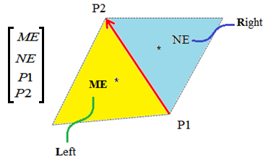

1. سلول های سمت چپ و راست یک ضلع

|  |  |
| --- | --- |
|  |  |

با در نظر گرفتن رابطه ‏(2) می توان بخش جابجایی معادلات را بصورت زیر بازنویسی نمود:

|  |  |
| --- | --- |
|  |  |

در روش AUSM بخش جابجایی معادلات به دو قسمت جابجایی و فشاری تقسیم می شود. برای اینکار با تقسیم بخش جابجایی بر سرعت صورت می توان عدد ماخ را در این معادلات بوجود آورد. بنابراین می توان معادلات بالا را به فرم زیر بازنویسی کرد:

|  |  |
| --- | --- |
|  |  |

در رابطه بالا a سرعت صوت می باشد. همانطور که گفته شد به منظور محاسبه مقادير فلاکس­هاي فشاري و جابجايي بايد مقادير M و P بر روي وجوه سلول محاسباتی تعیین گردند. مقادير ماخ و فشار در مرکز وجوه سلول از روابط زير به دست مي­آيند:

|  |  |
| --- | --- |
|  |  |
|  |  |
|  |  |
|  |  |

پس از محاسبه مقدار عدد ماخ و فشار در میانه وجوه سلول ها باید مشخص شود که مقدر رابطه زیر با استفاده از کدام سلول (سلول سمت چپ یا سمت راست) محاسبه گردد:

|  |  |
| --- | --- |
|  |  |

بنابراین از رابطه زیر برای اینکار استفاده می گردد:

|  |  |
| --- | --- |
|  |  |

در محاسبه فلاکس­ها منظور از Lهمان سلول سمت چپ يا در واقع همان سلول اصلی و R نشاندهنده سلول سمت راست يا سلولي که در همسايگي سلول اصلی قرار دارد، می باشد.

از آنجایی که در اضلاعی که بر روی مرز دوردست قرار دارند، مقادیر مورد نیاز در میانه ضلع با استفاده از شرایط مرزی دوردست بدست می آید، در اینجا مقادیر بدست آمده از شرایط مرزی دوردست بجای مقادیر میانه ضلع قرار داده می شود و روش AUSM برای اینکار استفاده نخواهد شد. از آنجا که جهت اضلاع همیشه بگونه ای می باشد که میدان محاسباتی در طرف چپ قرار دارد، بنابراین مقادیر محاسبه شده برای بخش جابجایی مستقیما به سلول مجاور آن اضافه می شود. ‏شکل (3)این موضوع را بهتر نشان می دهد.

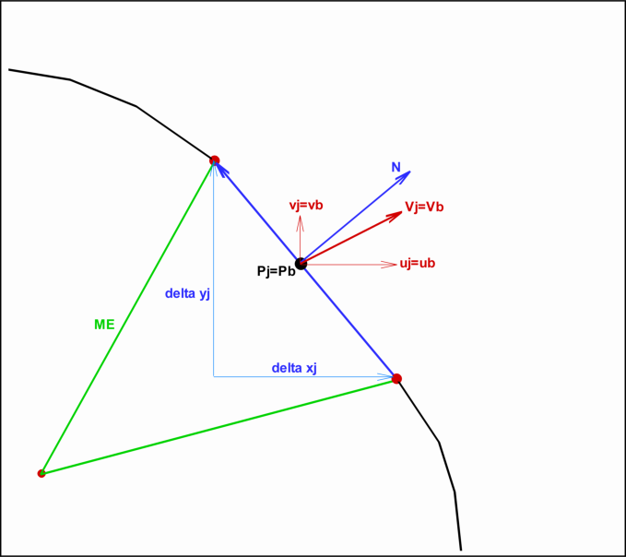

1. محاسبه بخش جابجایی در یک ضلع واقع بر روی مرزی دوردست

از آنجا که شرایط مرزی دیوار در اینجا اعمال می شود بنابراین محاسبه بخش جابجایی سلول های واقع بر روی مرز دیوار با در نظر گرفتن شرایط مرزی دیوار انجام می گردد. با توجه به شرایط مرزی دیوار، برای سلول های واقع بر روی این نوع مرزها فقط بخش شارهای فشار غیرصفر می باشد که باید از رابطه ‏(11) محاسبه گردد.

|  |  |
| --- | --- |
|  |  |

در اینجا مقدار فشار در میانه ضلع برابر فشار سلول مجاور آن قرار داده می شود.

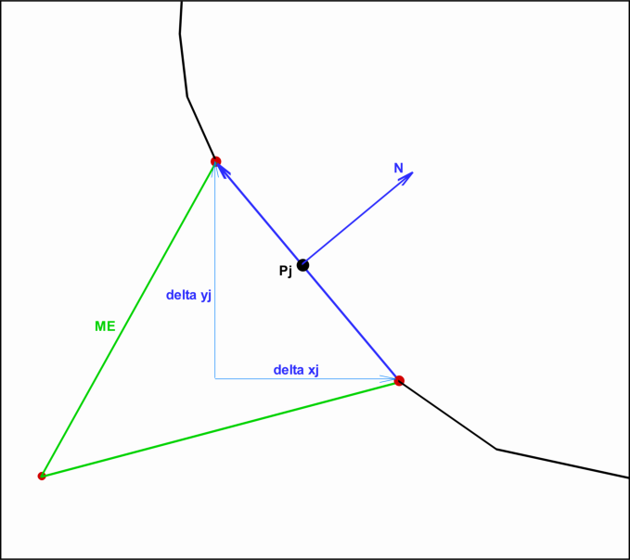

1. محاسبه بخش جابجایی در یک ضلع واقع بر روی مرز دیوار

جهت پرهیز از استفاده از دستورهای شرطی و در نتیجه صرفه جویی در زمان محاسبات، با توجه به نوع اضلاع، محاسبات در حلقه های جداگانه ای انجام می شود. برای این منظور اضلاعی که بر روی مرز دیوار، دوردست و غیرمرزی می باشند در حلقه های جداگانه ای محاسبه مقدار بخش جابجایی برای آنها انجام می شود.

1. بخش‌های زیربرنامه

در این قسمت تمام بخش های زیربرنامه مطابق با شماره گذاری موجود در برنامه کامپیوتری ارائه شده است.

1. مقداردهی اولیه به آرایه مربوط به ذخیره بخش جابجایی

از آنجا که محاسبات مربوط به بخش جابجایی هر سلول بر روی اضلاع آن انجام می شود و این مقادیر به آرایه مربوط به هر سلول اضافه می گردد بنابراین با یک پروسه اضافه کردن مقادیر به مقادیر قبلی مواجه هستیم. به این دلیل باید آرایه مربوط به اینکار در ابتدای زیربرنامه برابر صفر قرار داده شود.

1. محاسبه بخش جابجایی سلول های واقع بر روی مرزها

تفاوت محاسبه بخش جابجایی این سلول ها با سایر سلول های شبکه در اینست که در اینجا با استفاده از شرایط مرزی پارامترهای جریان از قبیل سرعت، فشار و چگالی محاسبه شده است و در این بخش تنها با استفاده از آنها مقدار بخش جابجایی محاسبه می گردد. توجه شود که در اینجا اضلاع مرزی نیز وارد محاسبات شده است اما با توجه به اینکه از شرط مرزی دیوار برای محاسبه سرعت و فشار در این اضلاع استفاده شده، تنها شارهای فشاری مخالف صفر خواهد بود.

1. ذخیره اطلاعات ضلع مورد بررسی در پارمترهای محلی

سلول مجاور ضلع مورد بررسی در پارامترهای محلی ذخیره می گردد. در اینجا چون سلول همسایه هر کدام از اضلاع مربوط به مرز دیوار برابر صفر است، تنها شماره سلول اصلی ذخیره می گردد.

1. محاسبه مولفه های سرعت در راستای محورهای مختصات

مقدار مولفه های سرعت بر روی ضلع مورد بررسی در جهت محورهای مختصات با استفاده از مقادیر محاسبه شده با استفاده از شرایط مرزی در پارامترهای محلی ذخیره می گردد.

1. محاسبه فشار و بردار سرعت عمود بر ضلع

مقدار بردار سرعت در راستای عمود بر ضلع مورد بررسی، تعیین می گردد. همچنین مقدار فشار بدست آمده با استفاده از شرایط مرزی در یک پارامتر محلی ذخیره می گردد.

1. محاسبه شار جابجایی

شار جابجایی در اضلاع مرزی با توجه به رابطه ‏(1) محاسبه و در پارامترهای محلی ذخیره می گردد.

1. تعیین بخش جابجایی معادلات برای سلول های واقع بر روی مرزها

مقدار بخش جابجایی معادلات برای سلول های واقع بر روی مرزها با توجه به مقادیر محاسبه شده در بخش قبل، در آرایه های مربوطه ذخیره می گردد.

1. محاسبه بخش جابجایی سلول های غیرمرزی

در اینجا بخش جابجایی سلول های غیرمرزی محاسبه می گردد.

1. ذخیره اطلاعات ضلع مورد بررسی در پارمترهای محلی

دو سلول مجاور ضلع مورد بررسی در پارامترهای محلی ذخیره می گردد.

1. ذخیره بردارهای عمود و طول ضلع در پارامترهای محلی

در روش AUSM به بردارهای عمود یکه نیاز می باشد برای اینکار باید بردارهای عمود بر طول ضلع تقسیم گردد که در اینجا اینکار انجام می شود. بنابراین بردارهای عمود یکه و همچنین طول ضلع در پارامترهای محلی ذخیره می شوند.

1. محاسبه سرعت صوت و عدد ماخ

سرعت صوت و عدد ماخ در مرکز سلول های سمت چپ و راست ضلع مورد بررسی تعیین می گردد.

1. محاسبه مقادیر M+ و P+

مقادیر M+ و P+ برای سلول سمت چپ و با توجه به روابط ‏(7) و‏(8) محاسبه می گردد.

1. محاسبه مقادیر M- و P-

مقادیر M- و P- برای سلول سمت راست و با توجه به روابط ‏(7) و ‏(8) محاسبه می گردد.

1. محاسبه مقادیر ماخ و فشار در میانه وجوه

مقادیر فشار و ماخ در میانه ضلع مورد بررسی محاسبه می گردد.

1. محاسبه مقادیر بقایی و فشار در مرکز ضلع

مقادیر بقایی و فشار که در رابطه‏(9) آمده است با استفاده از رابطه‏(10) تعیین و در پارامترهای محلی ذخیره می گردد.

1. محاسبه شار جابجایی

شار جابجایی در ضلع مورد بررسی با توجه به رابطه ‏(4) محاسبه و در پارامترهای محلی ذخیره می گردد.

1. تعیین بخش جابجایی معادلات برای سلول اصلی

مقدار بخش جابجایی محاسبه شده در بخش قبل (با علامت مثبت) به مقادیر سلول اصلی ضلع مورد بررسی اضافه می گردد.

1. تعیین بخش جابجایی معادلات برای سلول همسایه

مقدار بخش جابجایی محاسبه شده در بخش قبل (با علامت منفی) به مقادیر سلول همسایه ضلع مورد بررسی اضافه می گردد. علامت منفی بدلیل اینست که بردار عمود ضلع مورد بررسی، مربوط به سلول اصلی می باشد که این مقدار برای سلول همسایه با علامت منفی ظاهر می شود.